ИНГОССЕМЬЯ: пояснительная записка
Кейс IngoSight 2026, направление «здоровье и благополучие». Конкурс имени В. И. Щербакова, отборочный этап.
Метки у чисел: [факт] взято из источника, [расчет] получено из фактов, [допущение] принято командой и проверяется в MVP. Коды [S1]-[S33] ведут к списку источников в конце. Полная таблица проверенных фактов лежит в файле «Материалы_исследования_открытые_данные.docx».

Кратко
Взрослые дети 35-60 лет организуют медпомощь пожилым родителям, которые живут отдельно. Они звонят каждый день, записывают через Госуслуги, фотографируют рецепты и все равно узнают о проблемах поздно. Между «справляюсь сам» и «нанял сиделку за 30-72 тыс. руб. в месяц» сейчас ничего нет.
Сервис «ИНГОССЕМЬЯ»: персональный координатор Ингосстраха организует родителю медпомощь, ребенок получает отчет о каждом шаге. Подписка 2 490 руб. в месяц [допущение]. Подписку продает отдельная сервисная компания группы; ст. 6 закона 4015-1 ограничивает страховщика страховой деятельностью, схему подтверждает юрист в первый месяц MVP (200 тыс. руб. в бюджете).
Особые условия для ветеранов СВО и ветеранов. Для семей участников СВО задача острее: участник на службе не может звонить родителю и приезжать к нему, а у родителей погибших участников нет ребенка, который организует помощь. Поэтому в продукт встроены льготы: родителям погибших участников СВО тариф «Базовый» бесплатно, участникам СВО на службе скидка 50%, ветеранам боевых действий и инвалидам войны 30%, ветеранам ВОВ и ветеранам труда 10%. Неценовые условия важнее скидки: координатор помогает получить положенные по закону льготы, работает отдельная обученная линия, есть психолог, а обращения передаются в обе стороны с фондом «Защитники Отечества» (раздел 8).
Финмодель изменила продукт. Первая версия с живым звонком каждой семье раз в неделю теряла 515 руб. с семьи в месяц. Версия с ежедневным звонком робота и триажем дает плюс 862 руб. с учетом льгот ветеранам, LTV/CAC 3,0. NPV базового сценария за 36 месяцев минус 21,1 млн руб., за 60 месяцев плюс 23,5 млн руб.; в Монте-Карло NPV за 60 месяцев положителен в 70,8% прогонов, за 36 месяцев в 12,7% [расчет]. Льготы ветеранам стоят сервису 46,8 млн руб. недополученной выручки за 60 месяцев, и эта сумма уже вычтена из всех цифр.
Поэтому мы просим 4,87 млн руб. на 3 месяца проверки, а решение о росте предлагаем принять на неделе 12 по порогам гипотез H2-H6.

1. Сегмент и задача
Сегмент описан по поведению: работающий взрослый, у которого родитель 70+ с хроническим заболеванием живет отдельно, в другом городе или районе, и который сам организует ему медпомощь.
Вопрос | Ответ
Пользователь | Взрослый ребенок (через чат) и родитель (через обычные звонки, без приложений)
Кто решает | Взрослый ребенок, иногда вместе с братьями и сестрами
Кто платит | Ребенок (B2C) или работодатель через корпоративный ДМС (B2B2C)
Триггер | Новый диагноз или госпитализация родителя, смерть второго родителя, переезд ребенка, первый эпизод, когда о проблеме узнали поздно; для семей участников СВО: уход на службу, ранение или гибель участника

JTBD. Когда у родителя, который живет отдельно, что-то со здоровьем или подходит плановый прием, я хочу быстро организовать нужную помощь, не бросая работу, и точно знать, что все сделано, чтобы не узнать о проблеме слишком поздно.
Как решают сейчас. Ежедневные звонки, запись за родителя через Госуслуги или регистратуру, фото рецептов в телефоне, просьбы к соседям, поездки «на всякий случай», в тяжелых случаях сиделка. Главное ограничение: ребенок не видит, что происходит, а родитель часто скрывает симптомы. По методике кейса это признаки сильной проблемы (регулярность, несколько инструментов, свои «костыли», высокая цена ошибки). Пока это гипотеза H1, ее проверяет полевое исследование 23-25.10.
Как выбирали направление. Шесть кандидатов из ресерча сравнили по шести признакам, оценка 1-5 [допущение, экспертная оценка команды].
Кандидат | Размер | Частота | Острота | Уже платят | Право Ингосстраха | Свободно | Итог
Медпомощь пожилому родителю на расстоянии | 4 | 5 | 5 | 4 | 5 | 4 | 27
Владение авто: ТО и ремонт | 5 | 3 | 3 | 4 | 4 | 2 | 21
Заливы и поиск мастера | 3 | 2 | 4 | 3 | 3 | 4 | 19
Путешествия: срывы рейсов | 4 | 2 | 3 | 2 | 3 | 2 | 16
Защита пожилых от мошенников | 4 | 3 | 4 | 1 | 2 | 1 | 15
Аренда и залог | 3 | 2 | 3 | 2 | 2 | 3 | 15

2. Доказательства
Тип | Что есть на 22.10.2026 | Статус
Рыночные | Размер 65+, цены альтернатив, продукты конкурентов | Перепроверено: 40 фактов в V1, 25 в V2
Количественные | Опросы ВЦИОМ и ВШЭ, данные Минтруда и Минздрава | Есть пробел: доля детей, живущих отдельно
Поведенческие | Обходные решения: звонки, заметки, соседи, поездки, сиделка | По открытым источникам, уточняем в интервью
Качественные | Интервью 15+ и анкета 150+ | Сбор 23-25.10, результаты в разделе 3

Данные | Значение | Метка
Людей 65+ в России | около 25,8 млн, 17,7% населения, 01.01.2025 | [факт, Росстат через Демоскоп, S1]
Ухаживают за больным или пожилым не реже раза в неделю | 19% россиян (в 2021 году 21%), опрос 18.09.2026, n=1600 | [факт, ВЦИОМ, S2]
Хроническое заболевание старше трудоспособного возраста | 54%, слова министра, июль 2026 | [факт, пересказ СМИ, S3]
Охвачены системой долговременного ухода | 184 тыс. человек, 11% нуждающихся | [факт, Минтруд через АСИ, S4]
Нуждающиеся вне госсистемы ухода | около 89% | [расчет: 100% минус 11%]
Уход повлиял на занятость | более 10% ухаживающих | [факт, ВШЭ, 2020, S5]

Не используем: траты на уход 9,6 тыс. руб. из опроса НАФИ, потому что это 2016 год [S21]; доли 37% и 14% из публикации без раскрытой методики [S26].

3. Результаты интервью и опроса
Заполняется по итогам полевого исследования 23-25.10. Структура раздела зафиксирована заранее:
1. Выборка: число интервью (план 15+) и анкет (план 150+), как отбирали респондентов.
2. Порог H1: доля тех, кто тратит 3+ часа в неделю, и доля тех, у кого за полгода был упущенный эпизод.
3. Карта обходных решений: сколько инструментов, что из них платное.
4. Фактические доли вместо допущений финмодели: родитель живет отдельно (сейчас 60%), ребенок сам координирует медпомощь (сейчас 70%).
5. Реакция на цены 2 490 и 4 990 руб., на звонок робота родителю и на живого координатора.
6. Три-пять цитат, повторяющиеся паттерны, ответы против гипотезы и что меняем после них.
Если H1 не пройдет порог, мы покажем это здесь прямо.

4. Данные против гипотезы и как они изменили решение
Живые звонки каждой семье не окупаются. Первая версия: координатор звонит каждой семье раз в неделю, ведет 100 семей, цены 1 990 и 3 990 руб. Модель дала маржинальный доход минус 515 руб. с семьи в месяц, LTV/CAC минус 1,78, NPV за 60 месяцев минус 307,8 млн руб. [расчет, с учетом льгот ветеранам]. Решение: триаж роботом (раздел 9).
Часть цифр не выдержала проверку. Траты 9,6 тыс. руб. оказались данными 2016 года, доли ушедших с работы 37% и 14% не подтвердились, долю детей, живущих отдельно, не публикуют ни ВЦИОМ, ни ФОМ, ни НАФИ. Решение: доли сегмента помечены как допущения и заменяются данными анкеты, цену проверяем тестом.
Рынок не растет. Доля еженедельно ухаживающих у ВЦИОМ снизилась с 21% до 19% [факт, S2], поэтому размер считаем по сегменту, а не по «растущему рынку». На странице «Здоровье» ingos.ru нет программ для пожилых [по ресерчу A4, S24]: позиция свободна, но внутренний спрос не проверен.

5. Альтернативы и размер
Что делает человек | За что платит | Что мешает переключиться | Где возможность
Сам звонит, записывает, напоминает | Временем, отгулами, поездками | Стыд «отдавать маму чужим», недоверие | Все держится на нем одном
Просит соседей и родственников | Подарками, ответными услугами | Ненадежно, неудобно просить | Нет регулярности
Сиделка или патронаж | 30-50 тыс. руб. с проживанием плюс питание [факт, S6]; в Москве от 72 тыс. [факт, S7] | Дорого и избыточно для самостоятельного родителя | Нет варианта между «сам» и «сиделка»
Телемедицина, Госуслуги | Разовые консультации | Родитель не пользуется приложениями | Нужен человек, который сделает за родителя
Вызов медсестры | 1 000-5 000 руб. за вызов в Москве [факт, S23] | Разовая услуга, ищет и организует сам ребенок | Регулярность и контроль
ДМС для родителя | 43 050-78 120 руб. в год у Ингосстраха [факт, S9] | Дорого, возрастные ограничения | Оплачивает лечение, но не организует его
Полис долговременного ухода | 8-25 тыс. руб. в год [факт, S8] | Платит после наступления случая | Нет сервиса до случая

Полис ухода уже продают пять страховщиков [факт, S8], но сервисного слоя для семьи без полиса мы не нашли [по ресерчу A3]. Ориентир спроса: у Ping An Good Doctor в Китае в 2024 году направление домашнего ухода за пожилыми выросло на 413,5% [факт, S19].
Размер сегмента (порядок величины):
Шаг | Значение | Метка
Люди 65+ в РФ | 25,8 млн | [факт, S1]
С хроническим заболеванием | 54% | [факт с приближением, S3]
Живут отдельно от взрослых детей | 60% | [допущение, проверяется анкетой]
Ребенок работает и сам координирует медпомощь | 70% | [допущение, проверяется анкетой]
TAM | 5,85 млн семей, 208,2 млрд руб. в год (средний чек 2 965 руб. с НДС с учетом льгот ветеранам) | [расчет]
Города 250 тыс.+ с доходом для подписки | 35% | [допущение, проверяется тестом цены]
SAM | 2,05 млн семей, 72,9 млрд руб. в год | [расчет]
SOM за 60 месяцев | 10 654 семьи, 0,52% SAM | [расчет, базовый сценарий]

Если родитель живет отдельно в 40% случаев, а не в 60%, TAM падает до 3,9 млн семей, а запас для 0,52% SAM остается большим. Задача возникает каждую неделю, а подписка за 2 490 руб. в 12-29 раз дешевле сиделки с проживанием [расчет].

6. Решение и сценарий
Ценностное предложение. Для работающих взрослых детей, у которых пожилой родитель живет отдельно и хронически болеет, «ИНГОССЕМЬЯ» берет на себя организацию медпомощи родителю и сообщает ребенку о каждом шаге. Это работает благодаря персональному координатору и врачам Ингосстраха, которые уже организуют медпомощь клиентам ДМС. В отличие от звонков «на нервах» и сиделки за 30-72 тыс. руб. в месяц, ребенок тратит меньше времени, узнает о проблемах вовремя и платит 2 490 руб. в месяц.
1. Триггер. У мамы обострение или плановый визит. Ребенок видит предложение в IngoMobile, в рассылке ДМС работодателя или слышит от знакомых. IngoMobile, CRM.
2. Подключение. За 5 минут ребенок заполняет профиль родителя в чат-боте в MAX и оплачивает подписку сервисной компании группы. Бот в MAX, платежи, CRM.
3. Знакомство. Координатор звонит родителю, договаривается о времени звонков и получает письменное согласие самого родителя на обработку медданных (152-ФЗ, ст. 10): СМС-код как простая электронная подпись, если схему подтвердит юрист, иначе бумажное согласие при первом визите. Контакт-центр, юристы.
4. Ритм. Каждый день робот коротко звонит родителю: самочувствие, лекарства. Живой координатор звонит раз в месяц на Базовом тарифе и каждую неделю на Расширенном, а при жалобе или пропуске лекарства перезванивает в тот же день и при необходимости подключает дежурного врача. Голосовой робот, телемедицина.
5. Действие. Координатор записывает родителя к врачу (ОМС через регистратуру или платно в партнерскую клинику), заказывает анализы, выезд медсестры или доставку лекарств. Клиники ДМС, МедРокет, «Будь здоров».
6. Ценность. Ребенок получает в чате отчет: что сделано, что сказал врач, что дальше. Выписки разбирает IngoRead. IngoRead.
7. Возврат. Раз в месяц сводка о здоровье. Когда потребности растут, координатор предлагает ДМС для родителя или полис ухода «Ингосстрах Жизнь». CRM, продукты группы.
Для семей ветеранов и участников СВО сценарий тот же, но на шаге 2 семья отмечает льготную категорию, на шаге 3 координатор проверяет удостоверение, а на шаге 5 сначала использует положенные по закону льготы (внеочередная запись, льготные лекарства) и только потом платные услуги.
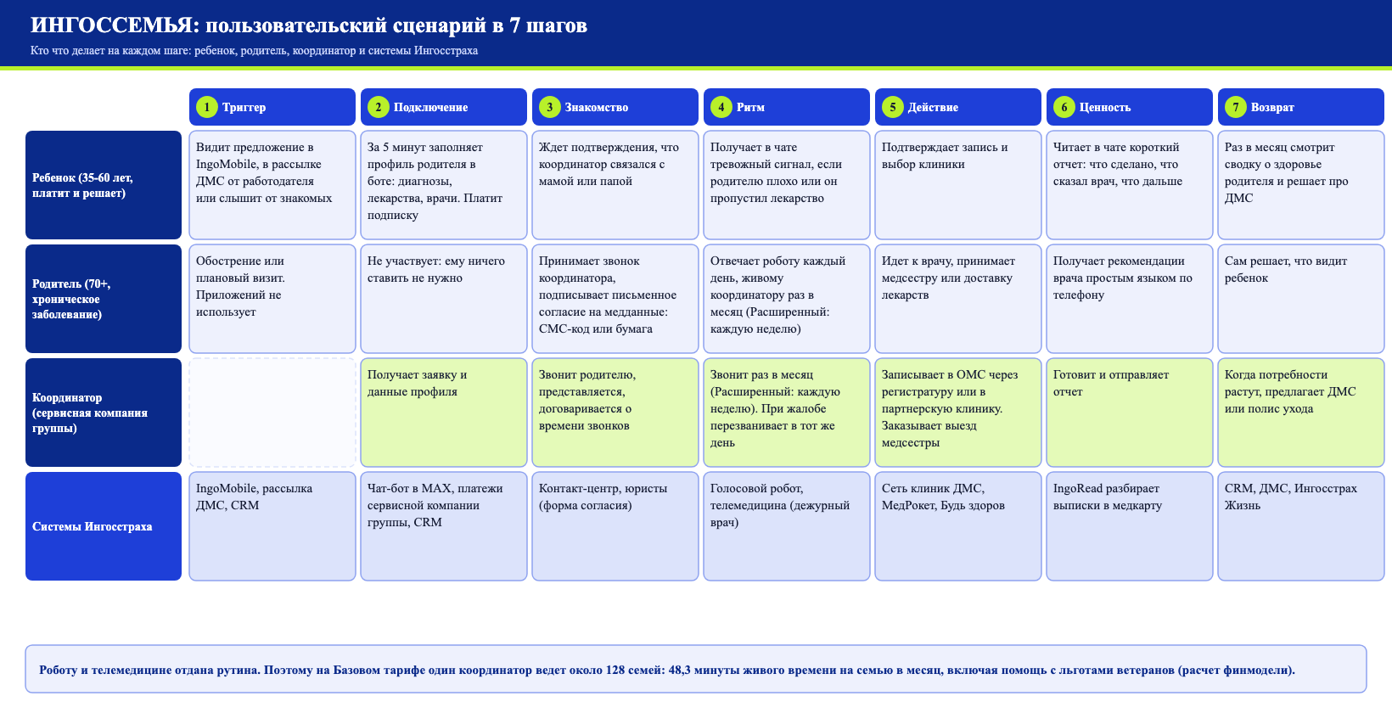
Пользовательский сценарий
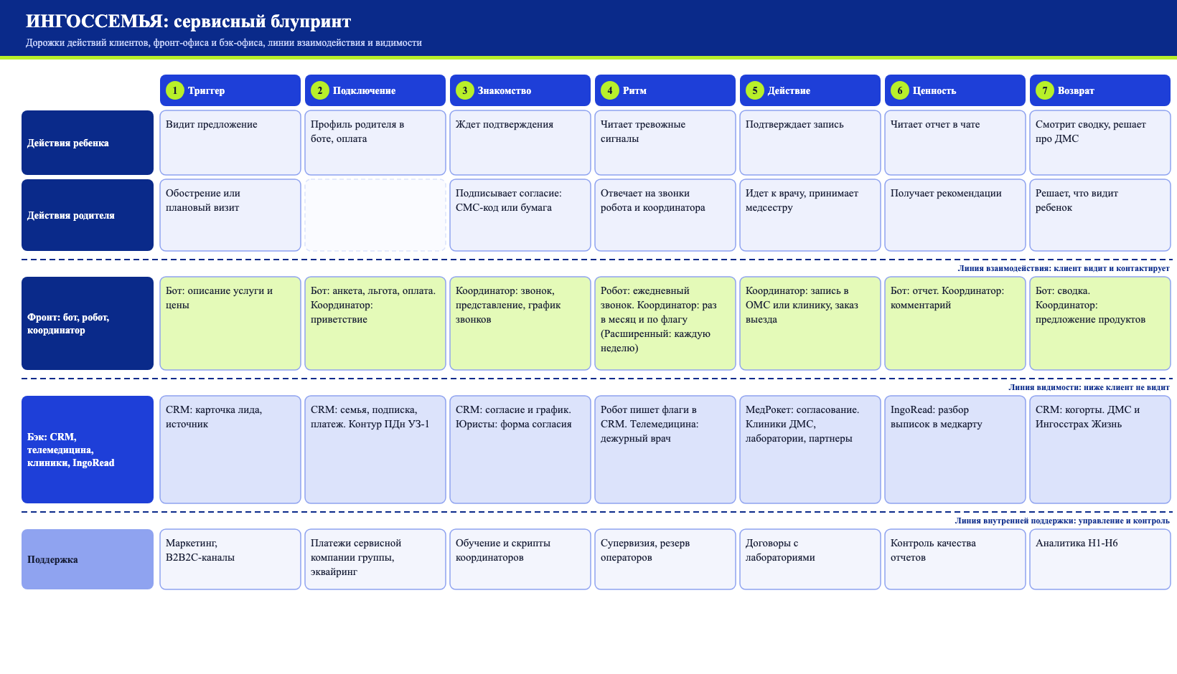
Сервисный блупринт
Кликабельный прототип с экранами ребенка и рабочим местом координатора лежит в файле «06_prototype/Прототип_ИНГОССЕМЬЯ.html». В прототипе показаны выбор льготной категории и отметка о ней в карточке семьи у координатора.
Чем это отличается для пользователя: меньше часов на организацию; новость о проблеме в тот же день, а не через неделю; один номер вместо регистратуры, аптеки и лаборатории; цена в 12-29 раз ниже сиделки; родитель сам решает, что видит ребенок.

7. Право Ингосстраха на победу
Ресурс | Роль в продукте | Метка
Медицинский контакт-центр ДМС | Операторы уже записывают к врачам и вызывают помощь; продукт переносит эту работу в розницу | [факт, S9]
Клиники ДМС, клиника ЛМС, «Будь здоров» | Запись на прием и анализы | [по ресерчу A1, источник слабый]
Телемедицина | Дежурный врач отвечает за медицинскую оценку | [факт, S24]
МедРокет и IngoRead | Согласование с клиниками через открытый API, разбор выписок | [факт, S12; IngoRead по ресерчу A1]
Роботизация контакт-центра | Основа ежедневного звонка; награда CX World Awards 2025 из материалов кейса | [не перепроверено]
Мини-приложение в MAX | Канал MVP; аудитория MAX больше 30 млн | [факт, S13]
B2B2C, ruAAA, бренд с 1947 года | Опция к корпоративному ДМС и доверие семьи | [факт, S11, S27; канал: допущение]
ДМС для родителя и полис ухода | Воронка в продукты группы | [факт, S8, S9]
Медицинская сеть для льгот ветеранов | Координатор связывает положенные ветерану льготы с клиниками и телемедициной; фонд «Защитники Отечества» решает социальные вопросы, но не ведет ежедневную медпомощь родителю | [факт о фонде, S29; роль: допущение]

Новая команда не соберет такую связку за 3 месяца и 5 млн руб. Телемедицина есть у СОГАЗ, Альфы и Сбера, но она привязана к полису или банку [по ресерчу A3].
Ограничения каналов. IngoMobile недоступен в Google Play и App Store с 31.01.2025 [факт, S15], в RuStore у него оценка 3,6 [факт, S14]. С 01.06.2025 финорганизациям, включая страховщиков, запрещено информировать клиентов через иностранные мессенджеры (41-ФЗ от 01.04.2025). Поэтому каналы MVP: только MAX, СМС и звонки, IngoMobile подключаем после MVP.
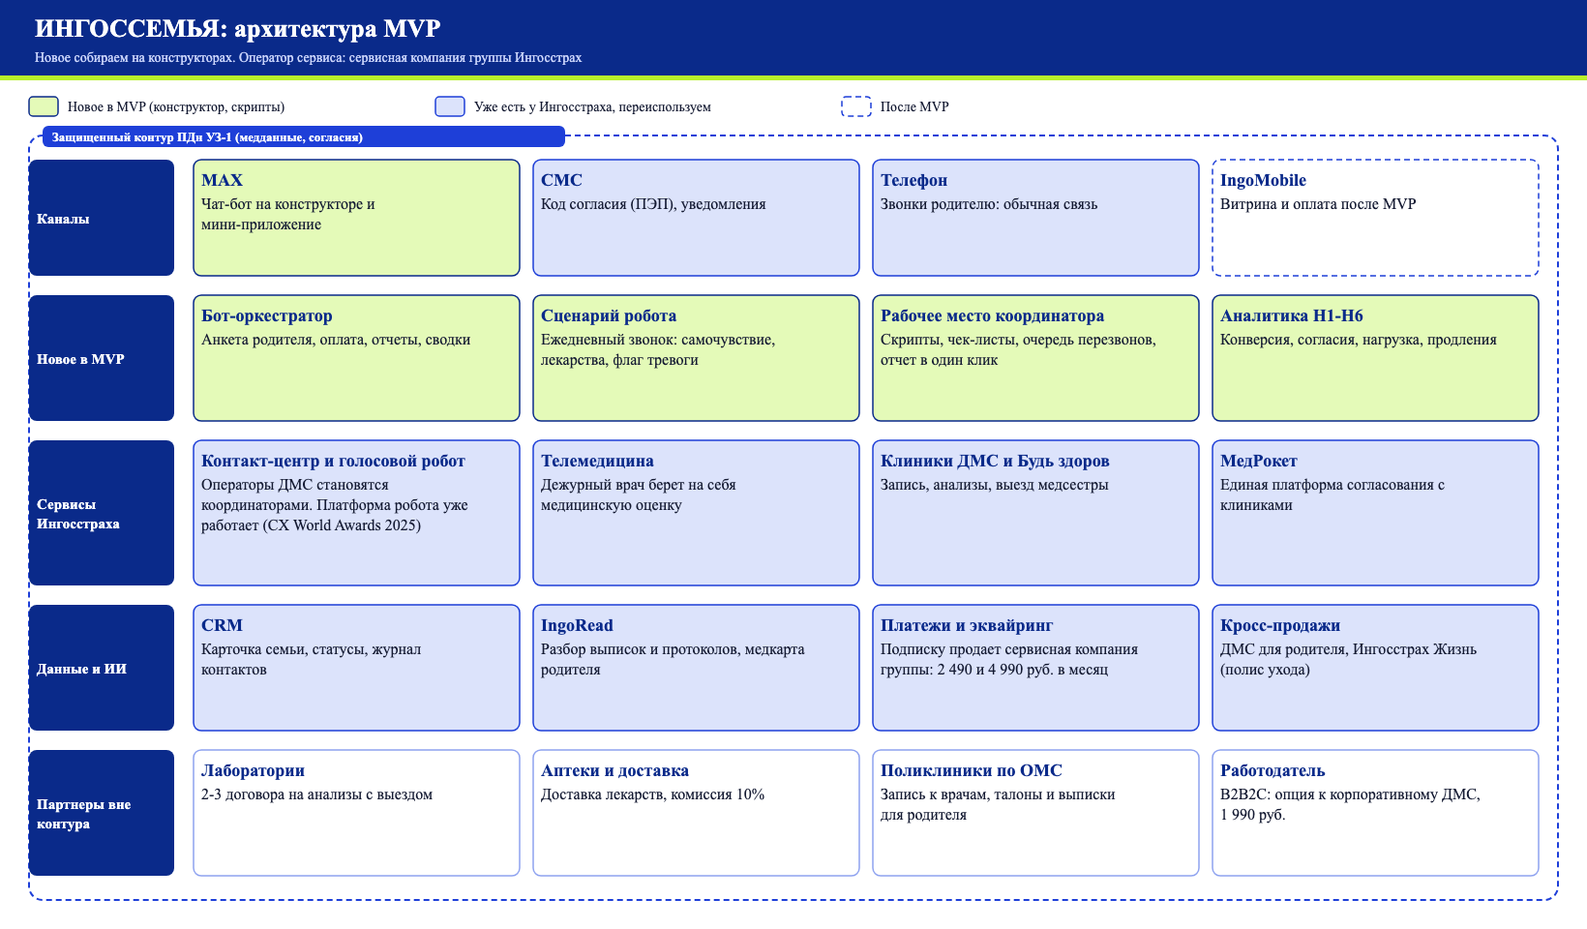
Архитектура MVP

8. Особые условия для ветеранов СВО и ветеранов
Почему это часть решения, а не акция. Сегмент тот же, задача та же, но у семей участников СВО она острее. Участник на службе не может каждый день звонить родителю и ездить к нему. У родителей погибших участников нет ребенка, который организует помощь. Ветеранам положены льготы в медицине, но их нужно оформить и реально использовать, а это и есть работа координатора.
Что известно. С 02.05.2025 статус ветерана боевых действий получили больше участников СВО (83-ФЗ от 21.04.2025) [факт, S28]. Государственный фонд «Защитники Отечества» сопровождает участников и их семьи: более 4 500 социальных координаторов, около 2,8 млн обращений на 01.06.2026 [факт, S29]; около 1 000 координаторов сами ветераны или члены семей участников [факт, S30]. Территориальные программы госгарантий предусматривают внеочередную медпомощь ветеранам боевых действий [факт, пример Кузбасса, S31]. Общероссийское число ветеранов СВО со статусом в открытых источниках не найдено, поэтому доли категорий ниже остаются допущениями.
Категория | Доля семей B2C | Условие | Метка
Родители погибших участников СВО | 1% | Тариф «Базовый» бесплатно | [допущение]
Участники СВО на службе, которые оплачивают сервис для родителя | 3% | Скидка 50% на время службы и 6 месяцев после возвращения | [допущение]
Ветераны боевых действий, включая ветеранов СВО, и инвалиды войны (плательщик или родитель) | 5% | Скидка 30% | [допущение]
Ветераны ВОВ и ветераны труда (родитель) | 8% | Скидка 10% | [допущение]
Итого | 17% | Средняя скидка с подписки B2C 4,8% | [расчет]

Неценовые условия:
- Навигатор льгот. Координатор помогает получить положенное по закону: внеочередную медпомощь, льготные лекарства, санаторно-курортное лечение, региональные меры поддержки. В модели на это заложено 10 минут в месяц на семью с льготой.
- Отдельная линия. Координаторы проходят курс по льготам ветеранов и работе с семьями участников СВО (45 тыс. руб. в бюджете MVP).
- Психолог. Консультации психолога через телемедицину Ингосстраха для семей участников СВО.
- Партнерство с фондом «Защитники Отечества». Социальный координатор фонда передает задачи по медпомощи родителю участника, «ИНГОССЕМЬЯ» сообщает фонду о социальных вопросах семьи. Канал с 6-го месяца: 40 семей в месяц при затратах на привлечение 500 руб. [допущение, проверяется H6].
- Работа для ветеранов. Ветераны СВО и члены семей участников в приоритете при найме координаторов. Фонд уже доказал, что такой подход работает: каждый четвертый его координатор из этой группы [факт, S30].
- Проверка статуса. Координатор сверяет удостоверение при подключении; в CRM хранится только категория льготы и дата проверки, без копий документов.
Сколько это стоит. Льготы уменьшают выручку базового сценария на 46,8 млн руб. за 60 месяцев (около 4% выручки), это уже учтено во всех цифрах раздела 10. Канал фонда частично возвращает эти деньги за счет дешевого привлечения. Без программы NPV базового сценария за 60 месяцев был бы 41,9 млн руб., с программой 23,5 млн руб. Разницу мы считаем осознанной платой за социальную задачу и доверие к бренду. Софинансирование льгот работодателями, регионами или фондом в модель не заложено и проверяется после MVP.

9. Бизнес-модель
Элемент | Решение
Пользователь | Взрослый ребенок и его родитель
Покупатель и плательщик | Ребенок (B2C) или работодатель через корпоративный ДМС (B2B2C)
Оператор сервиса | Подписку продает отдельная сервисная компания группы; ст. 6 закона 4015-1 ограничивает страховщика страховой деятельностью, схему подтверждает юрист в первый месяц MVP (200 тыс. руб. в бюджете)
Подписка | «Базовый» 2 490 руб. в месяц: робот каждый день, координатор раз в месяц и по сигналу. «Расширенный» 4 990 руб.: координатор каждую неделю, 25% подписчиков [допущение]. Льготы ветеранам СВО и ветеранам: средняя скидка 4,8% (раздел 8)
Другие доходы | Комиссия 10% с анализов, медсестры и доставки лекарств; B2B2C 1 990 руб. в месяц за активировавшего сотрудника; кросс-продажи ДМС и полиса ухода [допущение]
Переменные затраты | Координаторы (главная статья), телемедицина, телефония и голосовой робот, эквайринг

НДС 22% с 2026 года учтен: платеж подписчика делится на 1,22 [факт, 425-ФЗ от 28.11.2025].
Три параметра, которые сильнее всего влияют на экономику:
1. Нагрузка на координатора. Модель считает ее от бюджета минут: 48,3 минуты живого времени на семью Базового тарифа в месяц и 120,3 минуты на Расширенном, включая помощь с льготами ветеранов. Это 128 и 51 семья на координатора в базе, 99 и 40 в пессимистичном сценарии, 151 и 61 в оптимистичном [расчет].
2. Конверсия и CAC. Внутренние каналы (клиенты Ингосстраха, до 300 семей в месяц) по 1 500 руб., внешние по 6 000 руб.; в смеси 3 896 руб. Канал фонда «Защитники Отечества» добавляет 40 семей в месяц по 500 руб. [допущение].
3. Отток. 25% в первый месяц, дальше 6% в месяц, средний срок жизни 13,5 месяца [допущение].
Анализ чувствительности по размаху NPV ставит на первые места цены тарифов, минуты координатора и его зарплату (70 тыс. руб.) [расчет].
Что поменяла финмодель. От версии 1 к текущей мы изменили три вещи: триаж (робот каждый день, координатор раз в месяц и по сигналу, около 128 семей на координатора), место работы (региональный контакт-центр, зарплата 70 тыс. руб.) и цену (2 490 и 4 990 руб. вместо 1 990 и 3 990). Затем модель проверил независимый ревьюер. После его замечаний нагрузка считается от минут, добавлены два канала привлечения, запас 1,2 на отпуска и больничные, расходы на юридическую схему и налог по годам с переносом убытков. Ревью ухудшило цифры: NPV за 36 месяцев в базе стал отрицательным, и мы его так и показываем. Последнее изменение: особые условия для ветеранов СВО и ветеранов (раздел 8).

10. Финансовая модель
Модель построена на формулах Excel в файле «Финансовая_модель_ИНГОССЕМЬЯ.xlsx». Горизонт 60 месяцев, ставка дисконтирования 22% [допущение]. Кейс финмодель не требует, мы приводим ее потому, что она изменила продукт.
На семью в месяц, руб. | Версия 1 | Базовый | Пессимистичный | Оптимистичный
Средний чек без НДС с учетом льгот | 2 021 | 2 431 | 2 236 | 2 528
Комиссия партнеров без НДС | 123 | 123 | 123 | 123
Координатор, супервизия, накладные | 2 162 | 1 265 | 1 644 | 1 065
Прочие переменные | 497 | 426 | 422 | 429
Маржинальный доход | минус 515 | 862 | 293 | 1 158
Срок жизни, мес. | 13,5 | 13,5 | 9,1 | 19,2
CAC | 3 896 | 3 896 | 5 068 | 3 041
LTV/CAC | минус 1,78 | 3,0 | 0,53 | 7,3

Сценарий, млн руб. | Версия 1 | Пессимистичный | Базовый | Оптимистичный
NPV 36 мес. до налога | минус 169,9 | минус 89,3 | минус 21,1 | 66,3
NPV 60 мес. до налога | минус 307,8 | минус 133,1 | 23,5 | 247,7
NPV 60 мес. после налога | минус 307,8 | минус 133,1 | 15,3 | 190,0
Пиковая потребность в деньгах | 553,0 | 220,8 | 32,5 | 18,3
Безубыточность / окупаемость, месяц | нет | нет | 24 / 43 | 13 / 21
Семей на конец 60 мес. | 10 654 | 5 234 | 10 654 | 18 914
Выручка, год 5 | 319,7 | 181,9 | 385,9 | 692,8
Результат, год 5 | минус 163,1 | минус 49,0 | 61,0 | 234,3
Льготы ветеранам за 60 мес. | 38,9 | 23,9 | 46,8 | 78,0

Все значения [расчет модели]. С кросс-продажами группы NPV за 60 месяцев в базе 30,1 млн руб. вместо 23,5 млн.
Проект не быстрый. В базе операционная безубыточность на 24-м месяце, окупаемость на 43-м, на пике в проект нужно вложить 32,5 млн руб. вместе с бюджетом MVP, то есть около 27,7 млн после него.
Монте-Карло, 5 000 прогонов со случайными значениями ключевых параметров [расчет]:
Показатель | Значение
Вероятность NPV за 60 месяцев больше нуля | 70,8%
Вероятность NPV за 36 месяцев больше нуля | 12,7%
NPV за 60 месяцев: 5-й перцентиль, медиана, 95-й перцентиль | минус 39,8; 22,8; 94,4 млн руб.
Пиковая потребность в деньгах: медиана и 95-й перцентиль | 33,5 и 63,3 млн руб.
Окупились за 60 месяцев, медианный месяц окупаемости | 84,3% прогонов, 41-й месяц

На пятилетнем горизонте продукт в плюсе в семи прогонах из десяти, на трехлетнем положительный NPV только в каждом восьмом прогоне. Деньги нужно держать долго, поэтому масштабировать можно только после MVP и по измеренным порогам.
Бюджет MVP: 4 873 964 руб., запас до лимита 5 млн руб. 126 036 руб. [расчет модели].
Статья | Руб.
Команда | 2 631 342
Лицензии и ИТ | 667 400
Резерв | 443 088
Маркетинг и исследования | 330 000
Накладные | 263 134
Юридическая схема | 200 000
Обучение, включая курс по льготам ветеранов | 242 000
Операции | 97 000
Итого | 4 873 964

Выручка за три месяца MVP (316 277 руб. с учетом льгот) в бюджет не засчитана.

11. MVP и гипотезы
MVP частично ручной, без новой разработки в IngoMobile.
- Месяц 1. Юрист подтверждает схему с сервисной компанией и форму согласия на медданные. Скрипты, чат-бот в MAX на конструкторе, сценарий звонка робота. Найм и обучение 3 координаторов из операторов ДМС, включая курс по льготам ветеранов. Договоры с 2-3 лабораториями, договоренность о пилоте с московским филиалом фонда «Защитники Отечества».
- Месяц 2. Запуск на 50 семей: сотрудники Ингосстраха и клиенты ДМС в Москве. Лендинг с предоплатой и хронометраж триажа.
- Месяц 3. Рост до 150 семей, из них около 15 семей ветеранов и участников СВО через фонд. Тест цены, первые B2B2C-пилоты с 1-2 корпоративными клиентами.
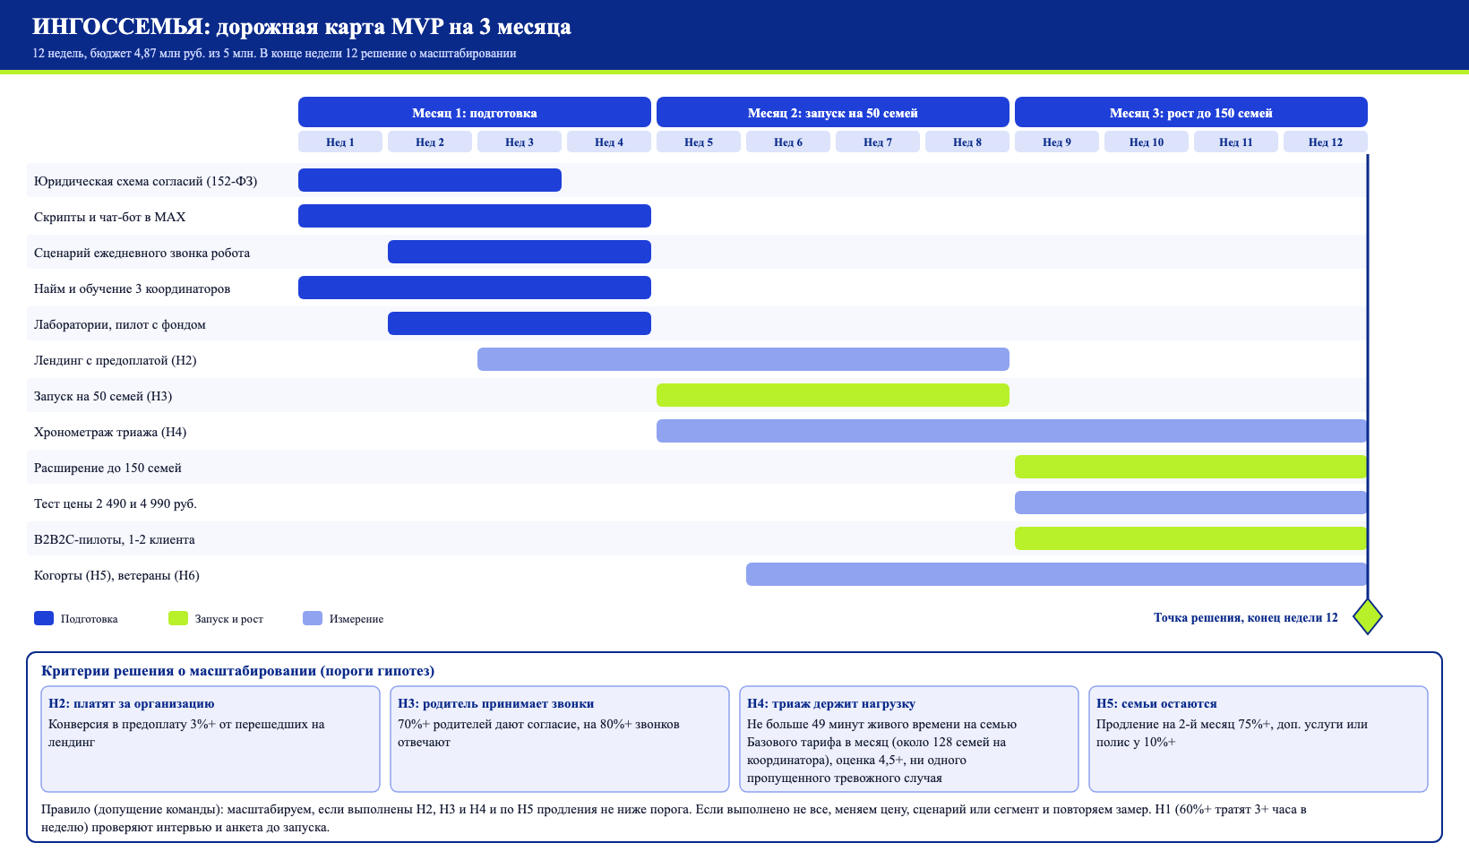
Дорожная карта MVP
# | Гипотеза | Как проверяем | Порог успеха
H1 | Проблема частая и дорогая | Интервью 15+, анкета 150+ | 60%+ тратят 3+ часа в неделю и за полгода был хотя бы один упущенный эпизод
H2 | Платят за организацию, а не за информацию | Лендинг с предоплатой для клиентов ДМС и пользователей IngoMobile | Конверсия в предоплату 3%+ от перешедших
H3 | Родитель принимает звонки | MVP, 50-150 семей | 70%+ родителей дают согласие, на 80%+ звонков отвечают
H4 | Триаж роботом держит нагрузку | Хронометраж в MVP | Не больше 49 минут живого времени на семью Базового тарифа в месяц (около 128 семей на координатора), оценка 4,5+, ни одного пропущенного тревожного случая
H5 | Семьи остаются и покупают еще | Когорты MVP | Продление на 2-й месяц 75%+, доп. услуги или полис у 10%+
H6 | Семьи ветеранов и участников СВО приходят через фонд и остаются | Пилот с московским филиалом фонда «Защитники Отечества» в месяц 3 | 10+ семей через фонд за месяц, продление 80%+, оценка 4,7+, координатор помог оформить льготу в 50%+ случаев

H4 главная: без триажа экономика возвращается к версии 1.
Точка решения в конце недели 12 [правило: допущение команды]:
Результат | Решение
H2, H3 и H4 выполнены, продления по H5 не ниже порога | Просим инвестиции на рост: около 27,7 млн руб. после MVP по модели (пик вместе с MVP 32,5 млн, в медиане Монте-Карло 33,5 млн)
Выполнена часть порогов | Меняем цену, сценарий или сегмент, повторяем замер 1-2 месяца
Не выполнен H3 или H4 | Останавливаем проект, потери не больше 4,87 млн руб.
Не выполнен H6 | Льготы сохраняем, канал фонда убираем из модели и пересчитываем NPV

После MVP финмодель пересчитывается на реальных минутах координатора, оттоке и CAC. Если NPV за 60 месяцев на этих данных отрицательный, масштабирование откладывается.

12. Риски
Риск | Что делаем
Медданные: специальная категория (152-ФЗ, ст. 10), нужно письменное согласие самого родителя | СМС-код как простая электронная подпись, если юрист подтвердит; иначе бумажное согласие при первом визите. Данные в защищенном контуре ПДн УЗ-1
Схема с сервисной компанией (закон 4015-1, ст. 6) | Юрист подтверждает в первый месяц MVP, 200 тыс. руб. в бюджете
Родитель против «контроля» | Позиционируем как помощь; родитель сам решает, что видит ребенок. Проверяет H3
Робот пропустит тревожный случай | Порог H4: ноль пропусков. Жалоба или пропуск лекарства переводит семью к координатору в тот же день
Координатор не врач | Медицинские советы дает только дежурный врач телемедицины
Пики нагрузки зимой и выгорание | Резерв из операторов ДМС, потолок нагрузки, ротация, супервизия
Рост CAC после внутренних каналов | Пессимистичный сценарий закладывает CAC 5 068 руб., каналы тестируем в MVP
Санкции OFAC с 10.01.2025 [факт, S15] | MVP не зависит от западных платформ: MAX, СМС, российская телефония и облако
Восприятие «страховая продает старикам» | Продажи только через детей, без продающих звонков пожилым
Льготы снижают выручку | Средняя скидка 4,8% уже в модели; размер скидок пересматривается по фактической доле льготных семей после MVP
Проверка льготного статуса и лишние данные | Удостоверение сверяется при подключении, хранится только категория льготы и дата проверки (152-ФЗ)

13. Ответ: достаточно ли доказательств, чтобы инвестировать
Да, чтобы вложить 4,87 млн руб. в трехмесячную проверку. Нет, чтобы сразу масштабировать.
За проверку: открытые данные показывают масштаб (25,8 млн людей 65+, 19% россиян регулярно ухаживают за близкими, 89% нуждающихся вне госсистемы ухода); между «сам» и сиделкой за 30-72 тыс. руб. нет продукта; у Ингосстраха есть почти все блоки сценария; мы уже меняли решение по данным (отказ от версии 1); особые условия для ветеранов СВО и ветеранов дают сервису социальную задачу и канал через фонд «Защитники Отечества»; потери ограничены неделей 12.
Не доказано: интервью и анкета еще идут, H1 не проверена; доли «живут отдельно» и «координирует сам» остаются допущениями; готовность платить 2 490 руб. не подтверждена платежом; нагрузка около 128 семей на координатора расчетная; доли льготных категорий и канал фонда не проверены (H6); NPV базы за 36 месяцев минус 21,1 млн руб.
Рекомендация: профинансировать MVP, назначить точку решения на конец недели 12 и решать о масштабировании только по порогам H2-H6.

Источники
Проверено 22.10.2026. Правовые нормы сверены в файле «02_research/Проверка_правовых_норм.docx», факты о ветеранах в файле «02_research/Льготы_ветеранов_СВО_и_ветеранов.docx».
- S1 Демоскоп, Росстат, 65+ в РФ: https://www.demoscope.ru/weekly/2025/01079/barom01.php
- S2 ВЦИОМ, «Куда уходит старость»: https://wciom.ru/analytical-reviews/analiticheskii-obzor/kuda-ukhodit-starost
- S3 ОСН, А. Мурашко о хронических заболеваниях: https://www.osnmedia.ru/obshhestvo/murashko-54-pozhilyh-rossiyan-imeyut-hronicheskie-infektsii
- S4 АСИ, данные Минтруда о долговременном уходе: https://asi.org.ru/news/2026/07/21/v-rossii-dolgovremennym-uhodom-ohvacheno-11-pozhilyh-i-lyudej-s-invalidnostyu-mintrud/
- S5 ВШЭ, «Человек, семья и общество»: https://jsps.hse.ru/article/view/17807
- S6 Peterburg2, цены на уход, 14.08.2026: https://peterburg2.ru/news/skolko-stoit-uhod-za-pozhilymi-roditelyami-v-rossii-realnye-summy-2026-goda-248561.html
- S7 360.ru, сиделка и пансионат: https://360.ru/news/obschestvo/psiholog-kondrashina-sravnila-rashody-na-sidelku-i-pansionat/
- S8 Коммерсантъ, полисы долговременного ухода, 02.09.2026: https://www.kommersant.ru/doc/8922548
- S9 Ингосстрах, ДМС и медицинский контакт-центр: https://www.ingos.ru/health/dms?dialog=clinic
- S11 Эксперт РА, рейтинг ruAAA: https://raexpert.ru/releases/2025/dec02b
- S12 МедРокет и Ингосстрах: https://www.infullbroker.ru/blog/tsifrovoye-dms-ingosstrakh-i-medroket-sozdali-edinuyu-sistemu-integratsii-klinik-i-strakhovschikov/
- S13 Мини-приложение Ингосстраха в MAX: https://www.infullbroker.ru/blog/ingosstrah-zapustil-mini-prilozhenie-v-nacionalnom-messendzhere-max/
- S14 RuStore, IngoMobile: https://www.rustore.ru/catalog/app/ru.ingos.ingomobile
- S15 Habr, IngoMobile недоступен в сторах: https://habr.com/ru/news/878342 ; санкции OFAC: https://ru.themoscowtimes.com/2025/01/10/ingosstrakh-rabotaet-v-shtatnom-rezhime-vypolnyaet-obyazatelstva-v-polnom-obeme-kompaniya-a152058
- S17 Коммерсантъ, обзор ЦБ за 2025 год: https://www.kommersant.ru/doc/8438895
- S19 Ping An Good Doctor, 2024: https://www.asiainsurancereview.com/News/View-NewsLetter-Article/id/91031/Type/eCin
- S21 Известия, НАФИ 2016 (не используется): https://iz.ru/news/607105
- S23 Zoon, вызов медсестры на дом: https://zoon.ru/msk/medical/type/vyzov_medsestry_na_dom/
- S24 Ингосстрах, раздел «Здоровье»: https://www.ingos.ru/health
- S26 Mail.ru Финансы, ИнтерПенсионер (не используется): https://finance.mail.ru/article/stalo-izvestno-skolko-stoit-uhod-za-pozhilymi-rodstvennikami-69211200/
- S27 Страница конкурса IngoSight 2026: https://changellenge.com/tpage/ingosight-konkursnyy-etap/?stage=928850
- S28 Гарант, 83-ФЗ от 21.04.2025 о статусе ветерана боевых действий: https://www.garant.ru/news/1810720/
- S29 ВЗГЛЯД, фонд «Защитники Отечества», 01.06.2026: https://vz.ru/news/2026/6/1/1423828.html
- S30 ТВ Звезда, А. Цивилева о социальных координаторах: https://tvzvezda.ru/news/2026841835-XRS6r.html
- S31 Медицинская помощь участникам СВО в 2025 году (Кузбасс): https://kdkb.ru/wp-content/uploads/Медицинская-помощь-участникам-СВО-в-2025-году.pdf
- S32 Вестник МГЮА, о фонде «Защитники Отечества» (Указ № 232 от 03.04.2023): https://vestnik.msal.ru/jour/article/download/3017/3047
- S33 Парламентская газета, число ветеранов ВОВ по данным Росстата: https://www.pnp.ru/social/v-rosstate-nazvali-chislo-veteranov-velikoy-otechestvennoy-voyny.html
- Законы: закон РФ 4015-1, ст. 6; 152-ФЗ, ст. 9 и 10; 41-ФЗ от 01.04.2025; 425-ФЗ от 28.11.2025; 5-ФЗ «О ветеранах» с изменениями 83-ФЗ от 21.04.2025.
- Файлы проекта: «Финансовая_модель_ИНГОССЕМЬЯ.xlsx», «Фактчек_ресурсов_рынка_и_болей.docx», «Фактчек_цифр_сегмента.docx», «Проверка_правовых_норм.docx», «Льготы_ветеранов_СВО_и_ветеранов.docx».

